Wiskunde themaweek 3
Vraag 1 ongeveer 30000 vluchtelingen
Vraag 2 ongeveer 83% komt uit syrie
Vraag 3 ongeveer 10% komt uit afrika
Vraag 4 de asielzoekers per land liggen tussen de 670 en 10710
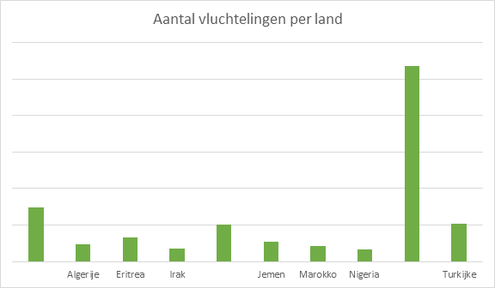
Afghanistan Iran Syrië
Vraag 5 omdat het geen stijging is maar het is een verduidelijking van het aantal asielzoekers
Vraag 6 in 2016 zijn er ongeveer 40000 aanvragen geweest maar 1 4e van deze aanvragen wordt aangenomen dit betekend dat er in 2016 ongeveer 10000 vluchtelingen bij zijn gekomen
Vraag 7 er waren in 2021 14201 stadshouder als daar 4 gezins leden bij horen dan ga je er van uit dat er ouders zijn die al een huis hebben maar die 2 kinderen niet dit betekend dat je 14201x2 moet doen dan krijg je 28402 kinderen die nog een huis moeten hebben
Vraag 8 ik zou een regel instellen dat wanner een asielzoeker of iemand die asiel zocht als die gene een misdaad pleegt dat diegene met het eerste de beste lekke bootje terug gaat

